PENGARUH PENDIDIKAN, MASA KERJA, KOMPENSASI, TERHADAP MOTIVASI KERJA PEGAWAI SEKRETARIAT DAERAH KABUPATEN JEPARA
cikasumiati@gmail.com
Sumiati
Bapak Sugeng Sutrisno Selaku Dosen Pembimbing
Program Studi Manajemen Fakultas Ekonomika dan Bisnis Universitas 17 Agustus
1945 Semarang
Kampus I : JL. Pawiyatan Luhur Bendan Duwur Semarang 50233. Telp. (024)8316187 Fax. (024) 8316193 Kampus II : JL. Imam Bonjol No. 161 Telp. (024) 3510803 Semarang 50131

Abstract
This study purpose to determine the effect of education, employment, and compensation for employee work motivation in the Regional Secretariat (SETDA) district. Jepara. The population in this study is all employees of the Regional Secretariat (SETDA) district. Jepara. Sampling technique is by using proportionate stratified random sampling method, so that in 55 people who become respondents and in this research and conducted with proportional allocation so that samples taken more proportional.
Data collection method used is by using questionnaire. The analytical method used in this study is multiple linear regression with the help of statistical software SPSS 22.Dari the results of data processing in this study note that education, tenure, and compensation partially and simultaneously have a significant and significant effect on work motivation employees.

Keywords: Education, Working period, Compensation, and Motivation

PENDAHULUAN
Sumber daya manusia mempunyai peran penting dalam menentukan keberhasilan suatu organisasi maupun instansi. Semua potensi sumber daya manusia sangat berpengaruh terhadap upaya organisasi dalam mencapai tujuannya. Untuk menciptakan kinerja yang diharapkan, dibutuhkan juga adanya motivasi kerja yang optimal dan kemampuan kerja yang baik. Menurut peraturan pemerintah Republik Indonesia nomor 53 tahun 2010, tentang disiplin Pegawai Negeri Sipil pada pasal 3 nomor 5 yang menjelaskan setiap PNS wajib melaksanakan tugas kedinasan yang dipercayakan kepada PNS dengan penuh pengabdian, kesadaran dan tanggung jawab. Untuk melaksanakan tugasnya dengan tanggung jawab, PNS membutuhkan motivasi kerja yang tinggi. Tingkat pendidikan, masa kerja dan juga kompensasi yang didapat PNS akan mempengaruhi motivasi PNS dalam bekerja. Tentu saja, di dalam institusi maupun organisasi harus memiliki Sumber Daya Manusia yang berkualitas baik. Dalam arti, Sumber Daya Manusia yang digunakan harus profesional dan ahli dalam bidangnya. Selain itu juga, sangat penting untuk instansi memiliki Sumber Daya Manusia yang memiliki pengetahuan yang luas mengenai pekerjaannya itu.
Kemampuan dan pengetahuan seseorang didapatkan dari pendidikan yang gunanya untuk mencapai suatu keberhasilan yang diharapkan, tingkat pendidikan pegawai dapat mendorong terciptanya kinerja, yang merupakan hasil dari kemampuan pegawai yang ditimbulkan dari motivasi dalam melakukan pekerjaan. (Manullang dan Marihot, 2001:188) juga membenarkan bahwa “kemampuan seseorang ditentukan oleh kualifikasi yang di milikinya, antara lain: oleh pendidikan, pengalaman dan sifat-sifat pribadi”. Tingkat pendidikan yang tinggi, diharapkan dapat menghasilkan sumber daya manusia berkualitas dan mampu memberikan kontribusi terbaik dalam pencapaian tujuan instansi.
Tingkat pendidikan saja belum cukup menjamin bahwa seorang pegawai dapat memotivasi dirinya sendiri untuk lebih giat bekerja secara optimal, masih ada faktor pendukung lain seperti masa kerja dan kompensasi. Untuk pengalaman kerja yang luas, dibutuhkan masa kerja yang lebih lama. Semakin lama masa kerja pegawai, maka semakin banyak pula pengalaman yang ia dapatkan. Dengan pengalaman kerja yang banyak, maka semakin besar motivasi setiap pegawai untuk meningkatkan prestasi kerjanya. Menurut Siagian (2015:60) menjelaskan, “Masa Kerja merupakan keseluruhan pelajaran yang diperoleh oleh seseorang dari peristiwa-peristiwa yang dilalui dalam perjalanan hidupnya”. Sedangkan menurut Nitisemito (2000:48) menjelasakan “Masa kerja adalah lamanya seorang karyawan menyumbangkan tenaganya pada perusahaan tertentu. Sedangkan fenomena yang ada di lingkungan kepegawaian SETDA Kab. Jepara menggambarkan bahwa tingkat pendidikan banyak yang tidak sesuai dengan kapasitas pekerjaan yang dikerjakan.Untuk mendorong pekerjaan yang cepat dan efisien dibutuhkan sumber daya manusia yang memiliki pengetahuan luas dan intelektual yang tinggi, selayaknya memiliki kompetensi dalam hal pengoperasian komputer, maupun penanganan hal-hal teknis yang terjadi di lapangan.
Namun fakta di lapangan menunjukkan bahwa penempatan pegawai pada tiap-tiap bidang tidak sesuai dengan kompetensi yang dimiliki sehingga kinerja pegawai kurang maksimal dan motivasi dalam bekerja rendah. Pemberian kompensasi pada pegawai juga dirasa kurang merata dan tidak tepat sasaran, hal ini dapat menimbulkan kecemburuan dalam bekerja, Semakin banyak kompensasi yang diberikan instansi terhadap imbal balik jasa kepada pegawai yang tekun dalam bekerja akan membentuk dorongan yang lebih dalam bekerja, semakin dihargainya pekerjaan seseorang, maka ia akan termotivasi melaksanakan pekerjaan dengan lebih baik lagi. Masa kerja para pegawai juga dirasa belum mampu mendorong motivasi dalam bekerja, walaupun seharusnya semakin lama pegawai itu bekerja akan semakin giat dia dalam melakukan pekerjaan nya karena pengalaman yang di dapat sudah banyak dan mampu memotivasi dirinya untuk mendapatkan kompensasi atas prestasi kerja yang telah dilakukan. Oleh karena itu penelitian ini berjudul, “Pengaruh Pendidikan, Masa Kerja, dan Kompensasi Terhadap Motivasi Kerja Pegawai SETDA Kab. Jepara. Rumusan masalah dalam penelitian ini antara lain : 1). Bagaimana pengaruh pendidikan terhadap motivasi kerja pegawai SETDA Kab. Jepara?, 2). Bagaimana pengaruh masa kerja terhadap motivasi kerja pegawai SETDA Kab. Jepara?, 3). Bagaimana pengaruh kompensasi terhadap motivasi kerja pegawai SETDA Kab. Jepara?
KERANGKA PEMIKIRAN TEORITIS DAN RUMUSAN HIPOTESIS
Kerangka pemikiran dalam penelitian ini adalah tentang pengaruh pendidikan, masa kerja, dan kompensasi terhadap motivasi kerja pegawai SETDA Kab. Jepara. Variabel yang digunakan dalam penelitian ini sebanyak empat variabel yaitu tiga variabel bebas dan satu variabel terikat. Variabel bebas yang digunakan yaitu, pendidikan (X1), Masa kerja (hukuman) (X2), dan Kompensasi (X3) sedangkan variabel terikat yang digunakan yaitu Motivasi kerja (Y).

Motivasi Kerja (Y)

Kompensasi (X3)

Masa Kerja (X2)

Pendidikan (X1)

H1

H2

H3

Gambar 1. Kerangka Pemikiran Teoritis

Berdasarkan uraian diatas, maka hipotesis yang diajukan dalam penelitian ini adalah:

- Pengaruh pendidikan terhadap motivasi kerja.
H1: Diduga ada pengaruh yang signifikan antara pendidikan terhadap motivasi kerja pegawai SETDA Kab. Jepara.
- Pengaruh masa kerja terhadap motivasi kerja
H2: Diduga ada pengaruh yang signifikan antara masa kerja terhadap motivasi kerja pegawai SETDA Kab. Jepara.
- Pengaruh kompensasi terhadap motivasi kerja.
H3: Diduga ada pengaruh yang signifikan antara kompensasi terhadap motivasi kerja pegawai SETDA Kab. Jepara.

METODE PENELITIAN
Jenis penelitian ini adalah deskriptif yang menggunakan dua macam data, yaitu primer (observasi, wawancara, dan penyebaran kuesioner), dan sekunder dari berbagai dokumen yang dimiliki Sekretariat Daerah (SETDA) Kab. Jepara yang terkait dengan objek penelitian. Populasi dari penelitian ini adalah seluruh pegawai pada SETDA Kabupaten Jepara sebanyak 122 orang pegawai selama periode tahun 2017. Metode yang digunakan dalam pengambilan sampel adalah probability sampling, yaitu metode pengambilan sampel yang memberi peluang atau kesempatan sama bagi setiap unsur atau anggota populasi untuk dipilih menjadi sampel.
Untuk mengetahui ukuran sampel yang representative maka penentuan jumlah sampel dalam penelitian ini ditentukan dengan menggunakan rumus Slovin dengan margin of error sebesar 10% adalah:
$$n=\frac{N}{1+{Ne}^{2}}$$
Dimana:
N: besarnya populasi
n: besarnya sampel
e: tingkat kepercayaan / ketepatan yang diinginkan 10%.
Dengan rumus tersebut dapat dihitung ukuran sampel dari populasi 122 pegawai SETDA Kab. Jepara periode tahun 2017 dengan mengambil tingkat kepercayaan (d) = 10%, sebagai berikut:
$$n=\frac{N}{N.d^{2}+1}$$
$$n=\frac{122}{122 {(0.10)}^{2}+1}$$
$$n=\frac{122}{2,22}$$
$n=$ 54.95 atau 55
Sampel yang digunakan dalam penelitian ini adalah sebanyak 55 pegawai SETDA kabupaten Jepara, dirasa cukup representatif oleh peneliti karena telah memenuhi syarat jumlah sampel yaitu sebesar 30 sampai dengan 500 (Sekaran, 2003).

Teknik Sampling yang digunakan adalah proportionate stratified random sampling yaitu, teknik yang digunakan bila populasi mempunyai anggota/unsur yang tidak homogen dan berstrata secara proporsional. Untuk menentukan besarnya sampel pada setiap bidang yang ada di Sekretariat Daerah (SETDA) Kab. Jepara dilakukan dengan alokasi proporsional agar sampel yang diambil lebih proporsional dengan cara:

$$Jumlah Sampel Tiap Bidang=\frac{Jumlah tiap bidang}{Jumlah Populasi}x Jumlah sampel$$
Tabel 1 Perhitungan Jumlah Sampel Tiap Bidang Kerja.
No | Tiap Bidang Kerja | Perhitungan | Jumlah Sampel
1 | Asisten Perekonomian & Pembangunan | $$\frac{42}{122} x 55=18,9$$ | 19
2 | Asisten Pemerintahan | $$\frac{55}{122} x 55=24,7$$ | 25
3 | Asisten Administrasi | $$\frac{24}{122} x 55=10,8$$ | 11
Jumlah |  |  | 55

HASIL PENELITIAN DAN PEMBAHASAN

Karakteristik responden yang berhasil dikumpulkan melalui penyebaran kuesioner dapat dijelaskan sebagai berikut: berdasarkan umur dapat diketahui bahwa sebagian besar responden memiliki umur 40 tahun yaitu sebanyak 27 orang atau 49% berdasarkan Jenis kelamin dapat diketahui bahwa sebagian besar responden laki-laki yaitu sebanyak 45 orang atau 82%, berdasarkan status pernikahan dapat diketahui bahwa sebagian besar responden memiliki status menikah yaitu sebanyak 33 orang atau 60%, berdasarkan tingkat pendidikan dapat diketahui bahwa sebagian besar responden memiliki tingkat pendidikan SMA yaitu sebanyak 23 orang atau 42 %, dan masa kerja diketahui sebagian besar responden memiliki masa kerja > 5 tahun yaitu sebanyak 27 orang atau 49%.

UJI VALIDITAS

Hasil uji validitas instrumen pendidikan menunjukkan bahwa korelasi antara semua item xy, menunjukan hasil yang lebih besar dari r table. Item yang memiliki validasi tertinggi dengan skor totalnya adalah item ke – 2 dengan nilai korelasi sebesar 0,798 dan valid pada tingkat signifikansi 5%, sedangkan item yang memiliki validasi tertinggi dari instrument kompensasi dengan skor totalnya adalah item ke – 3 dengan nilai korelasi sebesar 0,935 dan valid pada tingkat signifikansi 5%, dan kompensasi memiliki nilai korelasi terbesar item ke- 2 yaitu 0,776, juga pada instrument motivasi nilai korelasi terbesar pada item ke-3 yaitu sebesar 0,708.

UJI RELIABILITAS

Uji reliabilitas instrument pendidikan yang diperoleh dapat diketahui bahwa nilai Cronbach’s Alpha pada variabel pendidikan adalah sebesar 0,780. Dengan demikian dapat disimpulkan bahwa kuesioner tersebut reliabel karena 0,780 > 0,600 dan dapat dikatakan reliabel jika nilai Cronbach’s Alpha > 0,600, dan instrument masa kerja dapat diketahui bahwa nilai Cronbach’s Alpha pada variabel pendidikan adalah sebesar 0,854. Dengan demikian dapat disimpulkan bahwa kuesioner tersebut reliabel karena 0,854 > 0,600 dan dapat dikatakan reliabel jika nilai Cronbach’s Alpha > 0,600, pada instrument kompensasi nilai crobach’s alpha sebesar 0,757 dan pada instrument motivasi nilai crobach’s alpha sebesar 0, 744 dari jumlah kuesioner sebanyak 27 pertanyaan.
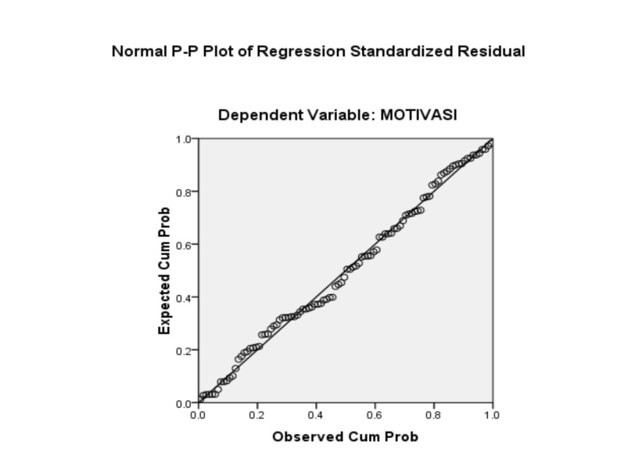
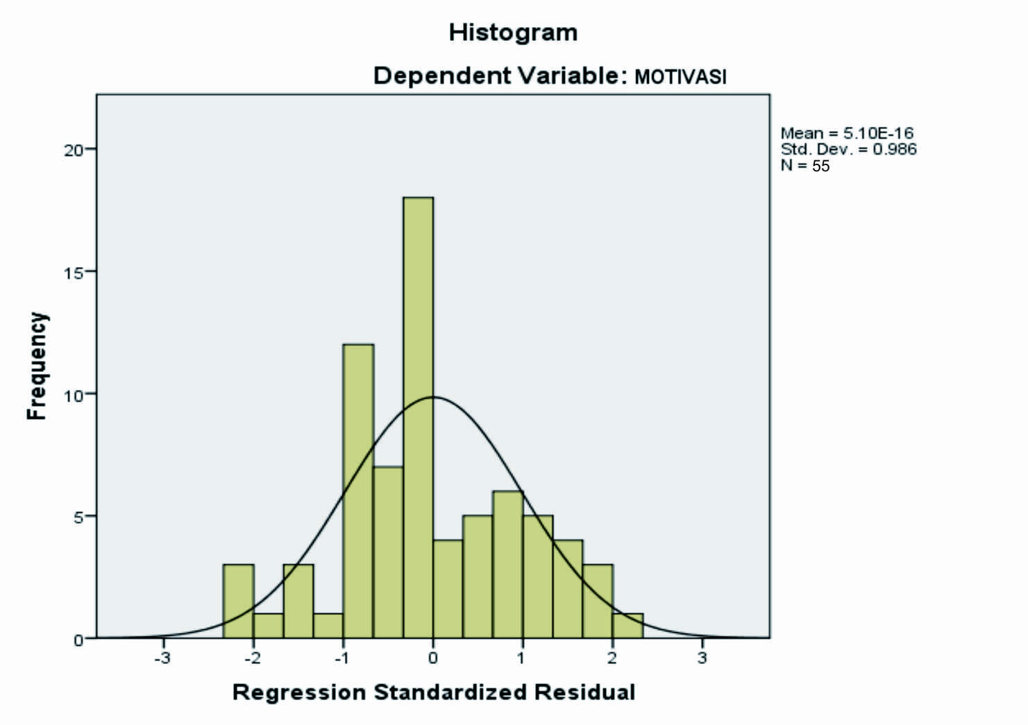
HASIL UJI ASUMSI KLASIK

Sumber : Output SPSS versi 22, data sekunder yang diolah (2018)
Gambar 2 Hasil Uji Normalitas

Pada grafik histogram maupun normal P-Plots residual terlihat jelas bahwa residual terdistribusi secara normal karena garis lengkung membentuk lonceng tepat di tengah-tengah grafik. Dan melalui grafik normal P-Plot diatas juga terlihat bahwa grafik normal probability garis observasi mendekati atau menyentuh garis diagonalnya yang berarti nilai residual terdistribusi secara normal.

Tabel 2 Hasil Uji Multikolonieritas

Coefficientsª
Model |  | Collinearity Statistics |  |  |  | Keterangan
 |  | Tolerance |  | VIF |  | Keterangan
1 | (Constant)
1 | P | .979 |  | 1.022 |  | Bebas Multikolonieritas
1 | MK | .979 |  | 1.022 |  | Bebas Multikolonieritas
 | K | .572 |  | 1.749 |  | Bebas Multikolonieritas
- Dependent Variable: M
Sumber : Output SPSS versi 22, data sekunder yang diolah (2018)

hasil uji melalui Variance Inflation Factor (VIF) dan tolerance, masing-masing variabel memiliki VIF > 0,1 dan tolerance <10 variabel pendidikan, masa kerja, kompensasi dan motivasi bebas dari multikolonieritas.

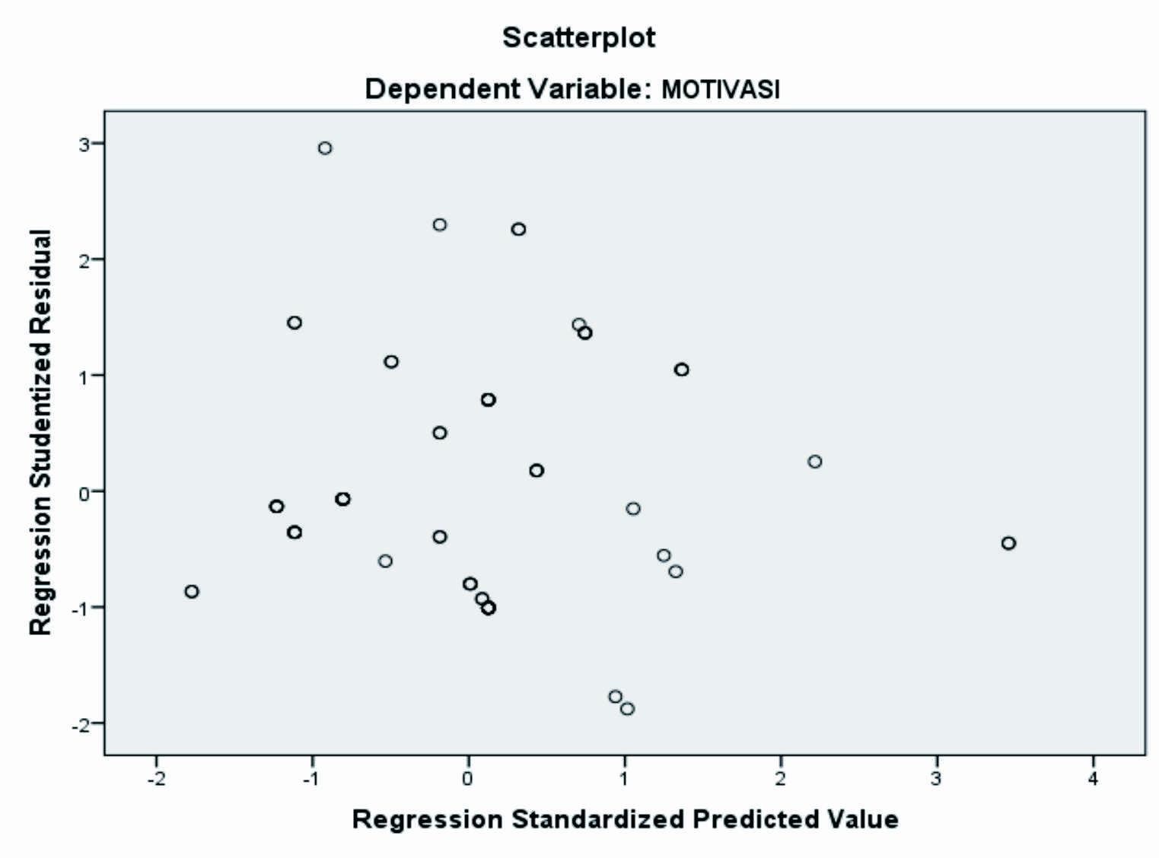
Sumber : Output SPSS versi 22, data sekunder yang diolah (2018)
Gambar 3 Hasil uji Heterokedastisitas

Pada grafik scatterplots diatas tampak bahwa hasil observasi menyebar secara merata dan acak di sekitar titik 0 pada sumbu Y. Hal ini dapat disimpulkan bahwa tidak terjadi heteroskedastisitas pada model regresi, sehingga model regresi layak dipakai untuk memprediksi motivasi berdasarkan variabel independen pendidikan, masa kerja, dan kompensasi.
UJI HIPOTESIS
Tabel 3 Hasil Uji Determinasi ($R^{2}$)
Model Summary^{b}
Model | R | R Square | Adjusted R Square | Std. Error of the Estimate
1 | .893ª | .797 | .791 | 2.251
a. Predictors: (Constant), PENDIDIKAN, MASA KERJA, KOMPENSASI
b. Dependent Variable: MOTIVASI
Sumber : Output SPSS versi 22, data sekunder yang diolah (2018)

dapat dilihat bersarnya nilai Adjusted $R^{2}$ adalah 0,791 Hal ini berarti variabel dependen yaitu motivasi dapat dijelaskan sebesar 79,1 %. Oleh variabel independen pendidikan, masa kerja, dan kompensasi, sedangkan sisanya sebesar 20,9 % dipengaruhi oleh faktor lain yang tidak diteliti

Tabel 4 Hasil Uji Parsial (Uji t).

Model |  | Unstandardized Coefficients |  | Standardized Coefficients | T | Sig.
 |  | B | Std. Error | Beta | T | Sig.
1 | (Constant) | 3.897 | 3.008 |  | 1.295 | .047
1 | PENDIDIKAN | 1.364 | .083 | .898 | 16.504 | .000
1 | MASA KERJA | .840 | .072 | .502 | 9.205 | .032
 | KOMPENSASI | .216 | .137 | .132 | 1.682 | .018
Sumber : Output SPSS versi 22, data sekunder yang diolah (2018)
Dari tabel pada Uji Parsial diatas, diperoleh hasil nilai signifikansi semuanya berada di bawah 0.05 sehingga dapat diterjemahkan variabel pendidikan berpengaruh secara signifikan terhadap motivasi, dan variabel masa kerja berpengaruh secara signifikan terhadap motivasi, begitupun variabbel kompensasi berpengaruh secara signifikan terhadap motivasi. Hasil pengolahan data yang terlihat pada kolom unstandardized coefficient bagian B diperoleh model persamaan regresi sebagai berikut:
Y = a$+ {b_{1}X}_{1}+ b_{2}X_{2} +b_{3}X_{3}+e$
Y= (3,897) + (1,364).X1 +( 0,840).X2 +( 0,216).X3 + e
Interprestasi dari persamaan uji t adalah sebagai berikut:
- Konstanta sebesar 3,897 menyatakan bahwa jika variabel independen dianggap konstan = 0, maka M (Motivasi) sebesar 3,897
- Koefisien pendidikan sebesar 1,364 menyatakan bahwa setiap kenaikan pendidikan sebesar 1 satuan maka maka akan meningkatkan motivasi sebesar 1,364 %
- Koefisien masa kerja sebesar 0,840 menyatakan bahwa setiap kenaikan masa kerja sebesar 1 satuan maka maka akan meningkatkan motivasi sebesar 0,840 %
- Koefisien kompensasi sebesar 0,216 menyatakan bahwa setiap kenaikan kompensasi sebesar 1 satuan maka maka akan meningkatkan motivasi sebesar 0,216 %
- Nilai 3,897 merupakan nilai konstanta, yang menunjukkan suatu ketepatan, dimana jika tidak ada variabel pendidikan (X1), masa kerja (X2), dan kompensasi (X3) yang mempengaruhi variabel motivasi (Y), maka besarnya tingkat motivasi sebesar 3,897.
Berdasarkan pada uji parsial (Uji t) diatas dapat dilihat bahwa:
- Variabel pendidikan (X1).
Berdasarkan pada tabel VI- 8 diketahui bahwa nilai signifikansi X1 terhadap Y sebesar 0,000 < 0,05 memiliki nilai koefisien regresi (1,364) dengan nilai t hitung (16,504) > t tabel (2,006). Artinya pendidikan berpengaruh dan signifikan terhadap motivasi di Sekretariat Daerah (SETDA) Kab. Jepara, maka Ha diterima dan Ho ditolak.
- Variabel masa kerja (X2).
Berdasarkan pada tabel VI- 8 diketahui bahwa nilai signifikansi X2 terhadap Y sebesar 0,032 < 0,05 memiliki nilai koefisien regresi (0,840) dengan nilai t hitung (9,205) > t tabel (2,006). Artinya masa kerja berpengaruh dan signifikan terhadap motivasi di Sekretariat Daerah (SETDA) Kab. Jepara, maka Ha diterima dan Ho ditolak.
- Variabel kompensasi (X3).
Berdasarkan pada tabel VI- 8 diketahui bahwa nilai signifikansi X3 terhadap Y sebesar 0,018 < 0,05 memiliki nilai koefisien regresi (0,216) dengan nilai t hitung (1,682) > t tabel (2,006). Artinya kompensasi berpengaruh dan signifikan terhadap motivasi di Sekretariat Daerah (SETDA) Kab. Jepara, maka Ha diterima dan Ho ditolak.

Tabel 5 Hasil Uji Simultan F

ANOVAª
Model |  | Sum of Squares | Df | Mean Square | F | Sig.
1 | Regression | 130,186 | 3 | 43,395 | 38,847 | ,000^{b}
1 | Residual | 102,772 | 92 | 1,117
1 | Total | 232,958 | 95
a. Dependent Variable: M
b. Predictors: (Constant), Pendidikan, Masa Kerja, Kompensasi
Sumber : Output SPSS versi 22, data sekunder yang diolah (2018)

Hasil uji statistik F di dapat nilai F hitung sebesar 38,847 > F tabel sebesar 3,18 dan tingkat signifikansi 0,000. Nilai sig. diperoleh nilai lebih kecil (<) dari 0,05, maka keputusan dari uji F ini adalah Ha diterima dan Ho ditolak. Sehingga membuktikan hipotesis yang menyatakan bahwa pendidikan, masa kerja dan kompensasi secara simultan berpengaruh dan signifikan terhadap motivasi kerja pegawai Sekretariat Daerah (SETDA) Kab. Jepara.

PEMBAHASAN

Pengujian Hipotesis 1
Hipotesis pertama yang diajukan dalam penelitian ini adalah di duga pendidikan berpengaruh dan signifikan terhadap motivasi di Sekretariat Daerah (SETDA) Kab. Jepara. Artinya jika pendidikan yang diberikan tinggi maka cenderung meningkatkan motivasi dalam bekerja di Sekretariat Daerah (SETDA) Kab. Jepara.
Hasil penelitian ini menunjukkan bahwa pendidikan berpengaruh dan signifikan terhadap motivasi di Sekretariat Daerah (SETDA) Kab. Jepara. Penelitian ini sejalan dengan penelitian Septiana, (2015) yang membuktikan bahwa pendidikan secara simultan berpengaruh positif terhadap motivasi kerja pegawai Dinas Bina Marga Provinsi Jawa Tengah, juga penelitian yang dilakukan oleh Handayani, (2010) yang membuktikan bahwa pendidikan berpengaruh signifikan terhadap motivasi kerja karyawan Bagian produksi pada CV. TRUBUS PRIMA di Gemolong .

Pengujian Hipotesis 2
Hipotesis kedua yang diajukan dalam penelitian ini adalah masa kerja di duga berpengaruh dan signifikan terhadap motivasi di Sekretariat Daerah (SETDA) Kab. Jepara. Artinya jika adalah masa kerja yang di miliki semakin lama maka cenderung meningkatkan motivasi dalam bekerja di Sekretariat Daerah (SETDA) Kab. Jepara.
Hasil penelitian ini menunjukkan bahwa masa kerja berpengaruh dan signifikan terhadap motivasi di Sekretariat Daerah (SETDA) Kab. Jepara. Penelitian ini sejalan dengan penelitian Suherman, (2017) yang membuktikan bahwa masa kerja berpengaruh terhadap motivasi kerja Pegawai Negeri Sipil Pada Kantor SAR Pontianak, juga penelitian yang dilakukan Septiana, (2015) yang membuktikan bahwa masa kerja secara simultan berpengaruh positif terhadap motivasi kerja pegawai Dinas Bina Marga Provinsi Jawa Tengah.

Pengujian Hipotesis 3
Hipotesis ketiga yang diajukan dalam penelitian ini adalah kompensasi di duga berpengaruh dan signifikan terhadap motivasi di Sekretariat Daerah (SETDA) Kab. Jepara. Artinya jika kompensasi yang di berikan semakin tinggi maka cenderung meningkatkan motivasi dalam bekerja di Sekretariat Daerah (SETDA) Kab. Jepara.
Hasil penelitian ini menunjukkan bahwa kompensasi berpengaruh dan signifikan terhadap motivasi di Sekretariat Daerah (SETDA) Kab. Jepara. Penelitian ini sejalan dengan penelitian Yudianto, (2016) yang membuktikan bahwa kompensasi mempunyai pengaruh secara simultan dan parsial terhadap motivasi karyawan Industri Karoseri Argasa Magelang, Jawa Tengah, juga penelitian yang dilakukan Septiana, (2015) yang membuktikan bahwa kompensasi secara simultan berpengaruh positif terhadap motivasi kerja pegawai Dinas Bina Marga Provinsi Jawa Tengah.

SIMPULAN

Berdasarkan hasil analisis data dan pengujian hipotesis yang diuraikan pada bab sebelumnya, maka penelitian yang dilakukan oleh penulis mengenai judul “Pengaruh Pendidikan, Masa Kerja, Kompensasi, Terhadap Motivasi Kerja Pegawai Sekretariat Daerah Kabupaten Jepara”, dapat ditarik beberapa kesimpulan sebagai berikut:
- Pendidikan berpengaruh dan signifikan terhadap motivasi kerja pegawai Sekretariat Daerah (SETDA) Kab. Jepara.
- Masa Kerja berpengaruh dan signifikan terhadap motivasi kerja pegawai Sekretariat Daerah (SETDA) Kab. Jepara.
- Kompensasi berpengaruh dan signifikan terhadap motivasi kerja pegawai Sekretariat Daerah (SETDA) Kab. Jepara.

DAFTAR PUSTAKA

Alex S. Nitisemito. 2000. Manajemen Personalia: Manajemen Sumber Daya manusia, Ed. 3. Ghalia Indonesia, jakarta.

Handayani,(2010) “Pengaruh tingkat pendidikan dan pengalaman Kerja terhadap motivasi kerja karyawan Bagian produksi pada cv. Trubus prima di gemolong“
Marihot, Manullang. 2001. Manajemen Sumber Daya Manusia. Yogyakarta: BPFE.

Republik Indonesia nomor 53 tahun 2010, tentang disiplin Pegawai Negeri Sipil

Septiana, (2015) “pengaruh faktor masa kerja, kompensasi dan Pendidikan terhadap motivasi kerja pegawai dinas Bina marga provinsi jawa tengah dengan Produktivitas kerja sebagai variabel intervening“

Sondang P. Siagian (2015).Manajemen Sumber Daya Manusia. Jakarta : Bumi Aksara

Yudianto (2016), “pengaruh kompensasi terhadap motivasi dan kinerja Karyawan industri karoseri argasa Magelang, jawa tengah“

